Внимание! Борщевик!
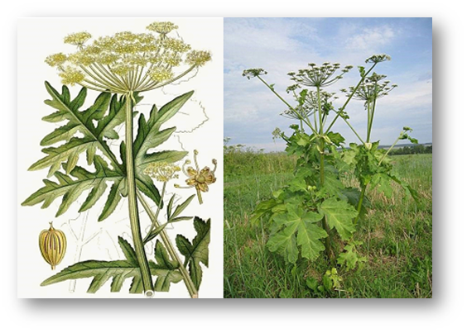
Борщеви́к (лат.Herácléum) — род растений семейства Зонтичные, насчитывающий, около 50 видов, распространённых в умеренном поясе Восточного полушария (один вид — в Северной Америке). Разные виды борщевика выращиваются как декоративные растения, часть — как силосные на корм скоту, некоторые годны в пищу и человеку. Часть видов содержит фотосенсибилизирующие вещества (фуранокумарины), вызывающие фитофотодерматит (ожоговые поражения) у человека и крупных млекопитающих.
Некоторые виды борщевика достигают значительных размеров – до 3-4,5 м высотой, образуя главный зонтик диаметром от 0,9 м до 1,2 (редко до 1,5) м. Борщевик может дать от 15–20 тысяч семян и более. Семена обладают высокой летучестью и с помощью ветра могут преодолевать большие расстояния и захватывать новее территории.
Многие виды борщевика достаточно безобидные и даже полезные, местами — съедобные. Нередко, молодые побеги борщевика добавляли в супы, солили или мариновали. Различные виды борщевика существовали на территории современной России достаточно давно и не доставляли проблем человеку. Однако, в настоящее время серьезную опасность для сельского хозяйства, а так же для здоровья человека и крупного рогатого скота представляет борщевик Сосновского, который в середине XX века культивировалось как силосное. Впоследствии выяснилось, что оно легко дичает и проникает в естественные экосистемы. Листья и плоды обладают способностью вызывать сильные и долго не заживающие ожоги. Опасность при контакте кожи с соком борщевика заключается еще и в том, что прикосновение к растению первое время не вызывает никаких неприятных ощущений. Позже, при попадании на кожу, которая контактировала с соком борщевика, солнечных лучей, даже спустя несколько дней, могут появиться сильные ожоги. Сок борщевика при попадании в глаза может привести к слепоте. При вдыхании пыльцы борщевика возникает раздражение гортани, тошнота и рвота. Длительное пребывание в зарослях борщевика Сосновского без маски может вызвать головокружение и потерю сознания. Если же у человека аллергия на пыльцу борщевика, то может развиться отек гортани и наступить смерть в результате асфиксии.
Первая помощь при попадании сока борщевика на кожу, заключается в обильном промывании водой и нанесением на кожу лекарственного средства от ожогов.
Необходимо закрывать место ожога от солнца в течение двух ближайших дней, т.к. солнечные лучи многократно усиливают вредное воздействие сока борщевика.
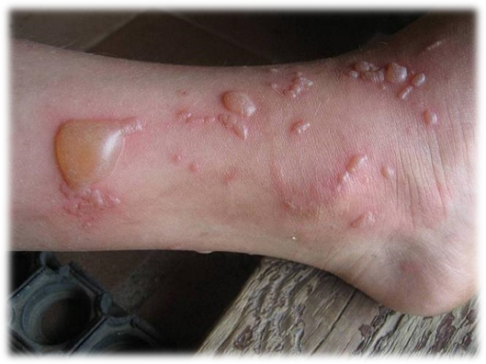
При сильных повреждениях кожи, появлении волдырей лучше обратиться к врачу.
В группу непосредственного риска попадают маленькие дети, которые часто выбирают для игр полые стебли борщевика, и делают из них палочки для стрельбы. Если они коснутся слизистой рта ребенка, ожог будет неминуем.
Если же борщевик пробрался на Ваш дачный участок, помните, что сок, попавший с инструмента, которым срезали борщевик, тоже опасен. Хороший эффект в борьбе с борщевиками даёт весеннее уничтожение проростков. Для уничтожения борщевика выбирайте пасмурные дни или вечер. В вечернее время необходима защитная одежда, маска на лицо, очки. Одежда должна быть из непромокаемой ткани. Стебли борщевика достаточно сочные, при скашивании или срубании сок разбрызгивается в стороны. Особенно много сока в нижней части полых стеблей. После скашивания, растение необходимо сразу уничтожить, в противном случае борьба с ним не будет являться эффективной.
Но было бы не справедливо называть борщевик исключительно вредным растением. Он я является отличным медоносом, а так же поглощает достаточно большое количество углекислого газа и, соответственно, вырабатывает немало кислорода.

Источник информации:
http://cgon.rospotrebnadzor.ru/content/62/1256

